AJEDREZ Y MATEMÁTICAS III (PARA BACHILLERATO)

Actividad 1. Un problema que ha motivado muchos estudios es el de encontrar la mínima cantidad de piezas del mismo tipo, de manera que cubran todo el tablero, o el del número máximo de piezas del mismo tipo que se pueden colocar sin que se ataquen entre ellas, en un tablero de 8×8 ó de otro tamaño.
Resuelve los problemas de máximo y mínimo anterior para las siguientes piezas del ajedrez: Rey; torre; alfil; dama y caballo. En el problema llamado mínimo, o sea, cuando es mínimo el número de piezas necesarias y suficientes para abarcar todas las casillas del tablero de ajedrez, se formula en seguida la pregunta de si los lugares ocupados por esas piezas deben considerarse incluidos. Busca la respuesta en ambos casos.

Actividad 2. Un problema que atrajo la atención de los matemáticos es el de encontrar el recorrido máximo del caballo en un tablero de n×n sin que este se cruce en el mismo, Knuth encontró que hay dos en el tablero de orden 3, cinco en el de orden 4, cuatro en el de 5, uno en el de 6, catorce en el de 7, y cuatro en el de 8. (Siendo las longitudes de 2, 5, 10, 17, 24 y 35 movimientos del caballo). Intenta conseguir alguno de ellos.

Actividad 3. Problema de Guarini (1512). En el siguiente tablero 3x3 intercambiar la posición de los caballos blancos y negros en el menor número de movimientos.
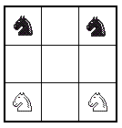

Actividad 4. Problemas de retroanálisis. (La tabla de Flandes, de Arturo Pérez-Reverte basa su trama en un problema de ajedrez retrospectivo pintado en un cuadro).
Problema 1. ¿Cuál fue la última jugada de las blancas?
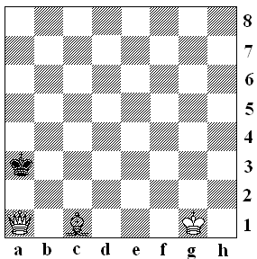
Problema 2. El misterio del ajedrez indio. A continuación se reproduce este problema incluido en la colección Juegos y problemas de ajedrez para Sherlock Holmes del lógico Raymond Smullyan. Se trata de determinar qué jugador realizó el primer movimiento. Nota: El juego original es en un ajedrez indio, en el que se juega sin reinas (en lugar de torres habría elefantes y se lanzaban los dados para ver quien empezaba).

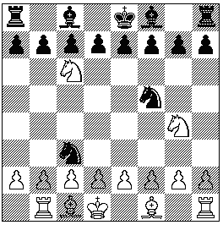

Actividad 5. Mates en 3 jugadas.

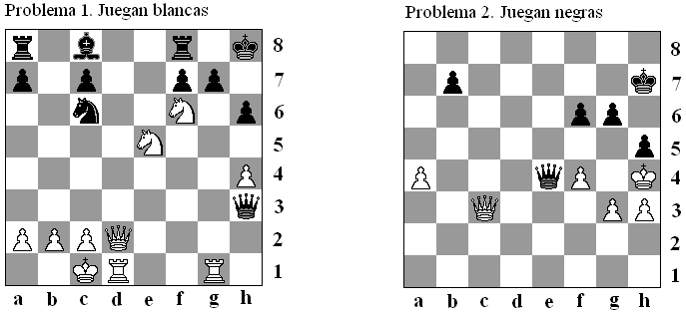

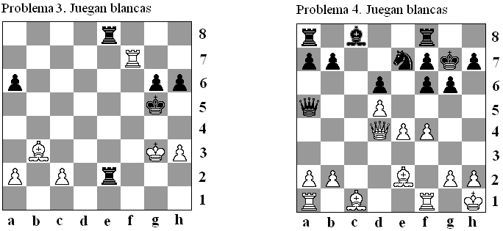

Actividad 6: Movimiento del caballo. Leonard Euler, el gran matemático suizo del siglo XVIII se planteó y resolvió el "problema del movimiento del caballo" que dice así: andar con el caballo por todas las casillas del tablero sin estar dos veces en ninguna de ellas. Otro problema que ha apasionado a matemáticos y no matemáticos, es la construcción de los cuadrados mágicos de orden n. Pues bien, Euler logró dar una solución simultánea a ambos problemas, en donde cada fila y cada columna suma 260, cada fila y columna de cada uno de los cuatro subcuadrados de orden 4 sumaba 130 y tal que en este "tablero mágico" de orden 8 se describe la ruta del movimiento del caballo por todo el tablero. (Ver la misma en el apartado de soluciones). Nosotros lo intentamos siguiendo a H. C. Warnsdorff que ya en el siglo XIX presentó un método práctico de construir recorridos. El objetivo es simplemente evitar crear fines de trayecto, es decir, casillas en las que el caballo no pueda continuar, al tener que saltar a una casilla ya visitada. Por esa razón las posibles casillas deben examinarse antes de cada salto. El método consiste en contar el número de posibilidades nuevas de salto que cada una tiene y se mueve a la que tenga el número más bajo de nuevas opciones de salto. Empezamos en la casilla a8, por ejemplo.
Actividad 7. (Olimpíada Húngara de Matemática del año 1926) "Pruebe que, si a y b son enteros dados, el sistema de ecuaciones:
x + y + 2z + 2t = a
2x – 2y + z – t = b

tiene soluciones enteras para x, y, z y t".

Actividad 8. Se tiene un rectángulo formado por la unión de 9 tableros de ajedrez de distintos tamaños no superpuestos, como en la figura. Si el tablero más pequeño es 2x2, ¿cuáles son las dimensiones del rectángulo grande?
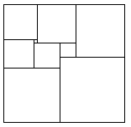

Actividad 9: Será posible llenar un tablero rectangular con n tableros cuadrados, todos ellos de distintos tamaños?. Naturalmente todo depende de la forma del rectángulo y del número n, pero se saben bastantes cosas, por ejemplo si n < 9, entonces es imposible construir un rectángulo con n cuadrados distintos. Con 9 tableros diferentes ya se puede, y hay dos soluciones. Una es usando los 9 tableros de la figura donde aparece indicado el lado de cada una de ellos
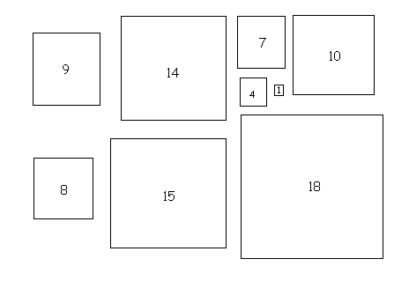
Intenta componer con estos 9 tableros un rectángulo de 33 x 32.
(Si no te sale, he aquí una pista: en la fila de arriba van los tableros de 14 y 9 en las dos esquinas, y en la de abajo, los de 18 y 15 en las esquinas correspondientes y, además, los dos juntos, cubriendo todo el lado mayor del rectángulo)
Intenta hacer otro rectángulo distinto con los 9 tableros de lados: 2, 5, 7, 9, 16, 25, 28, 33 y 36.
Podrías justificar que el tablero más pequeño no puede ir en un lado ni en una esquina del rectángulo o del cuadrado –en su caso-
Completar un cuadrado con tableros cuadrados, todos distintos, es más difícil.

Actividad 10. En un torneo de ajedrez hay 22 jugadores. Se dividen en dos grupos cuyos componentes deben jugar una vez entre sí. En el segundo grupo se jugaron 21 partidas más que en el primero. Karpov, que no perdió ninguna partida y jugaba en el primer grupo, obtuvo 6,5 puntos. ¿En cuántas partidas hizo tablas? (La partida ganada supone un punto, la empatada, es decir, hacer tablas, medio y cero puntos la partida perdida)

Actividad 11: Son muchas las formas de situar 4 fichas sobre un tablero 5x5 de manera que definan un cuadrado. Veamos dos de ellas, pero ¿cuántas formas de hacerlo hay en total?
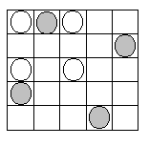
¿Cuál es el número máximo de fichas que podemos colocar sobre el tablero de modo que nunca estén 4 de ellas ocupando los vértices de un cuadrado? Este problema se presta a un interesante juego entre dos o tres jugadores. Cada jugador va por turno colocando en el tablero una ficha más, pero queda eliminado si su ficha define un cuadrado con cualesquiera tres ya situadas en él. Gana la partida el último que quede.

Actividad 12: En un campeonato de ajedrez, cada jugador debe enfrentarse con todos los demás. Pero las obligaciones internacionales de los jugadores son tales que muchas confrontaciones han sido adelantadas o retrasadas. En el momento en que leéis estas líneas, los jugadores han jugado números muy distintos de partidas, lo que hace que la clasificación sea poco significativa. ¿Es posible que todos los jugadores hayan jugado un número diferente de partidas?

Actividad 13: JUEGO ALL LIGHTS. En un tablero de 3x3; 4x4; 5x5;... casillas que inicialmente son todas blancas se trata de ennegrecerlas todas teniendo en cuenta que cuando se elige una casilla y se pulsa sobre ella, cambia su color, es decir se ennegrece si era blanca y se vuelve blanca si era negra. ¡Pero lo mismo hacen las casillas que comparten un lado con la casilla elegida!

Actividad 14: En la siguiente figura el tablero pequeño es 2x2, y el grande, 3x3. El tablero mayor tiene un vértice situado en el centro del menor. El lado del tablero mayor corta al del menor a un tercio de su longitud (es decir, lo divide en dos segmentos que son uno el doble del otro). ¿Cuál es el área de la parte común a ambos tableros?
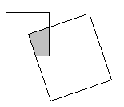

SOLUCIONES:
Actividad 1: Rey. Si la respuesta es afirmativa bastan 9 y si es negativa y suponiendo todos los reyes de igual color la respuesta es 12
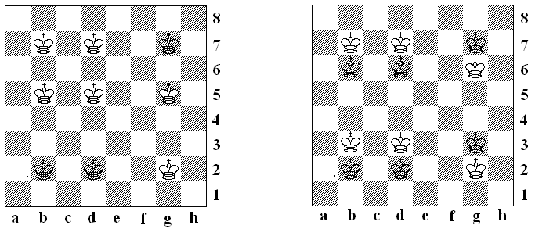

Torre. Para el caso de la torre el problema máximo coincide con el mínimo. En el tablero usual de ajedrez se necesitan, por lo menos 8 torres para cubrir los 64 escaques, y no se podrán poner más de 8 torres sin que se den ataquen entre ellas.
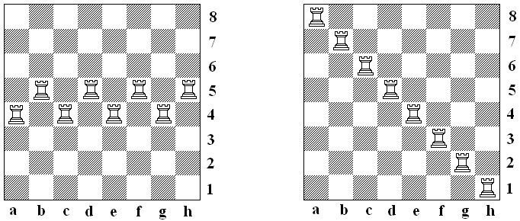

Alfil. En el problema de cuántos alfiles cubren todo el tablero la solución es 10. Mientras que el mayor número de estas piezas que pueden ponerse sin que se amenacen unos a otros es 14

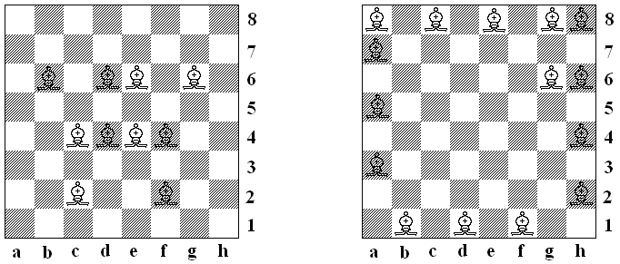
Dama. En el problema del mínimo número de damas que cubren todo el tablero es 5. (hay 4860 soluciones diferentes, 61 simétricas y 577 no simétricas). Mientras que para el problema máximo es 8 el número de damas (hay 92 soluciones, 12 esencialmente distintas)
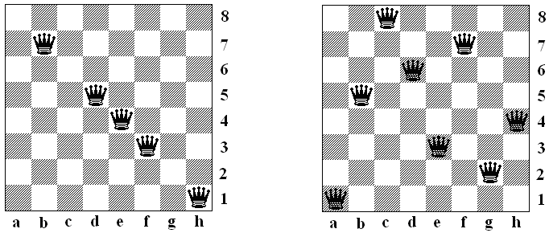

Aunque se ha encontrado el número de soluciones posibles para los tableros de órdenes 4 a 15, se ignora una fórmula que exprese dicho número en función del orden del tablero.

Tableros:  4x4  5x5  6x6  7x7  8x8  9x9  10x10  11x11  12x12  13x13  14x14  15x15 | Soluciones:  2  10  4  40  92  352  724  2.680  14.200  73.712  365.596  2.279.184

Caballo. Con respecto al caballo su modo de moverse hace que la solución del problema mínimo sea totalmente distinta de la del problema máximo.
En las figuras siguientes vemos que 14 o 12 caballos son necesarios y suficientes para abarcar todas las casillas del tablero, como en el caso del rey hemos distinguido si las posiciones en que están se consideran cubiertos o no unos se protegen a otros.
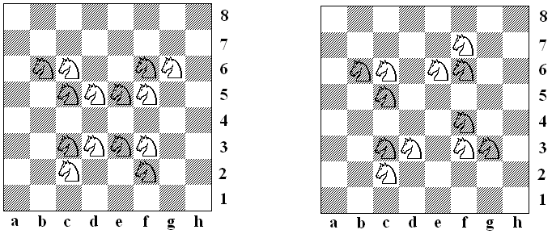
Para el problema máximo, se pueden colocar 32 caballos en casillas de un color y sin atacarse unos a otros. (Se ve claramente que sólo hay dos soluciones: una en los escaques blancos y otra en los negros)

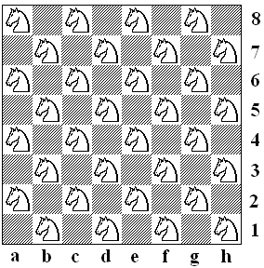

Actividad 2: En el tablero de 8x8 Donald E. Knuth (el padre del TeX) diseño un programa en el que se demuestra que hay 4 soluciones fundamentales una de ellas es:
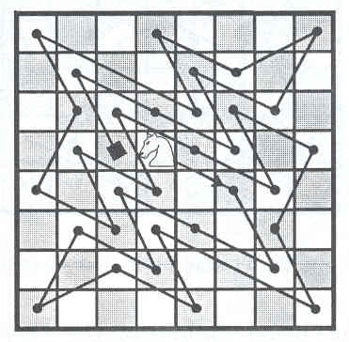

Actividad 3: Se trata de “girar” los caballos alrededor del tablero en la misma dirección. Como en cada fase se mueven los 4 caballos, hacen falta 16 movimientos.
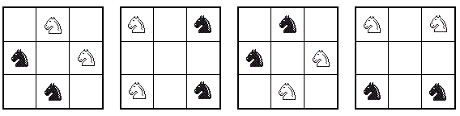
Actividad 4: Problema 1. Había un peón blanco en b2 que come una pieza negra en a1 y se intercambia por dama blanca.
Problema 2. El rey blanco está en jaque por lo que el último movimiento lo efectuó el bando negro. Para saber quién hizo el primer movimiento basta con determinar si se ha realizado un número par o impar de jugadas.
Una de las torres ha efectuado un número impar de movimientos, las otras 3 torres o no se han movido o han efectuado un número par de jugadas. Los caballos negros han efectuado un número par de jugadas, ya que están en cuadros de distinto color. Los caballos blancos han efectuado un número impar de jugadas al estar en cuadros del mismo color. Uno de los reyes se ha movido un número par de veces (o no se ha movido) y el otro se ha movido un número impar de veces. El resto de fichas no se han movido.
El número total de movimientos es impar, de modo que el primero en mover fue el jugador negro.

Actividad 5: Problema 1: 1. Dxh6+; gh6. 2. Cxf7+; Txf7. 3. Tg8++
Problema 2: 1. …; gh5+. 2. Rxh5; Dg6+. 3. Rg4; Dh5++
Problema 3: 1. h4+; Rh5. 2. Tf5+; gf5. 3. Af7++
Problema 4: 1.b4; Dd8. 2. Dxf6+; Rxf6. 3. Ab2++
Actividad 6: Solución de Euler:

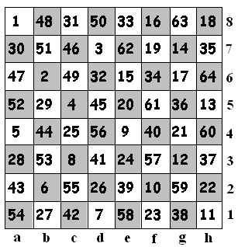

Por ejemplo:
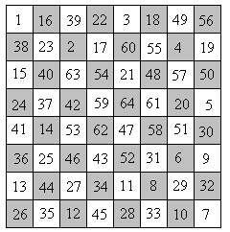
Actividad 7. Con un poco de ayuda del álgebra se obtienen las soluciones:
x = a – b, y = – b, z = – a + b y t = a,
que se pueden verificar por simple sustitución. Más que la solución, nos interesa ver de donde nace este problema. Suponga que se tiene un tablero infinito de ajedrez, como el del desesperado Rey, sobre este tablero sobreponemos un plano cartesiano de manera que cada par ordenado (a, b), con a y b enteros, se encuentre en el centro de cada escaque. Si llamamos a (0, 0) como el origen del sistema podemos ver que los 8 movimientos posibles del caballo, a partir del origen, se pueden representar por:
u₁ = (1, 2) u₂ = (1, – 2) u₃ = (2, 1) u₄ = (2, – 1)
– u₁ = (– 1, – 2) – u₂ = (– 1, 2) – u₃ = (– 2, – 1) – u₄ = (– 2, 1)
donde u_{i} y – u_{i} son opuestos en el sentido de que movemos y retrocedemos, aplicados sucesivamente volvemos de nuevo al origen. En este sentido, efectuar x veces el movimiento u₁ se representa por (x, 2x), efectuar y veces el movimiento u₂ se representa por (y, – 2y), efectuar z veces el movimiento u₃ se representa por (2z, z) y efectuar t veces el movimiento u₄ se representa por (2t, – t), así al efectuar todos los movimientos juntos se obtiene de la suma vectorial y se puede representar como
(x + y + 2z + 2t, 2x – 2y + z – t) y las soluciones del sistema de ecuaciones, describen los movimientos para llegar con el caballo al escaque (a, b), es decir se prueba que el caballo puede visitar todas las casillas del tablero y da su recorrido.
Actividad 8. Llamando x e y a la dimensión de los dos tableros centrales (grande y pequeño), se tiene para las dimensiones de los restantes:
x + 4 x + 6 x + y + 6
2x + 2 x + 2y + 6
siendo x + 2 la longitud del cuadrado lateral central, igualando las longitudes de los lados laterales y de los lados superior e inferior se tiene dos ecuaciones con dos incógnitas: (x +y + 6) + (x + 2y + 6) = (x + 4) + (x + 2) + (2x + 2);
(2x + 2) + (x + 2y + 6) = (x + 4) + (x + 6) + (x +y + 6) que resuelto nos da como solución: x = 14, y =8 y para el rectángulo total 64x66.
Actividad 9:
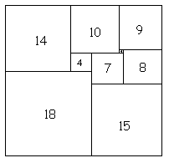
Actividad 10. Llamamos m al nº de jugadores del primer grupo; en el segundo hay por tanto 22 – m. El nº de partidas jugadas del primer grupo han sido $\frac{m⋅(\text{m-1})}{2}$ y en el segundo$\frac{(\text{22-m})⋅(\text{21-m})}{2}$, del enunciado se establece la igualdad$\frac{m⋅(\text{m-1})}{2}$ + 21 = $\frac{(\text{22-m})⋅(\text{21-m})}{2}$, o lo que es lo mismo 42m = 420, de donde m = 10. Como en el primer hay 10 jugadores, cada uno jugó 9 partidas. Si llamamos x al nº de partidas en las que hizo tablas Karpov tenemos 0,5x + (9 – x) = 6,5 que resuelta da por solución
x = 5.
Actividad 11. Hay 16 cuadrados 2x2; 9 cuadrados 3x3; 4 cuadrados 4x4 y 1 cuadrado de 5x5 de lados paralelos a los del tablero. Hay 2 cuadrados de lado $\sqrt{\text{20}}$; 1 cuadrado de lado$\sqrt{\text{18}}$; 8 cuadrados de lado$\sqrt{\text{13}}$y 9 cuadrados de lado$\sqrt{8}$. Es posible colocar sobre el tablero 15 fichas sin que ningún grupo de 4 ocupe los vértices de un cuadrado. Mostramos una solución, que no es única.
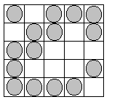
Actividad 12. Como hay n jugadores, cada jugador podría haber jugado con los otros
n – 1 jugadores. A cada jugador le hacemos corresponder un número entre 1 y n – 1 (o entre 0 y n – 2, pues si un jugador no ha jugado ninguna partida, el que más partidas ha jugado tendría como máximo n – 2 partidas jugadas) y al tener que asignar n números, tantos como jugadores, entre esos dos necesariamente por lo menos hay dos iguales. (Principio del palomar de Dirichlet)
Actividad 13. Las pulsaciones que hay que hacer son las siguientes:
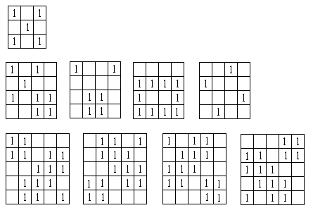
Actividad 14.
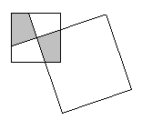
Sobran tanto los datos de las dimensiones del tablero mayor como los puntos de intersección de los dos tableros. Si prolongamos los lados del tablero mayor, vemos que el menor queda dividido en cuatro partes iguales –pues la figura es simétrica respecto del centro, independientemente de la longitud del tablero mayor y de los puntos de intersección. El área buscada es, por tanto, la cuarta parte de la del tablero pequeño, o sea, una casilla.

En su trabajo “EL TEOREMA DE GÖDEL”, Ernest Nagel y James R. Newman mencionan: “Puede resultar útil, por vía de ejemplo, comparar las metamatemáticas como teoría de la demostración con la teoría del ajedrez. El ajedrez se juega con 32 piezas de una forma determinada sobre un tablero cuadrado que contiene 64 subdivisiones cuadradas, en el que se pueden mover las piezas conforme a unas reglas establecidas. Evidentemente, el juego puede desarrollarse sin atribuir ninguna interpretación a las piezas ni a sus diversas posiciones sobre el tablero, si bien podría introducirse tal interpretación si así se deseara. Podemos estipular, por ejemplo, que un determinado peón representa a cierto regimiento de un ejército, que un escaque determinado figura ser una cierta región geográfica, etc. Pero semejantes estipulaciones (o interpretaciones) no son habituales, y ni las piezas, ni los escaques, ni las posiciones de las piezas sobre el tablero significan nada ajeno al juego. En este sentido, las piezas y su configuración sobre el tablero son carentes de significado. El juego es, pues, análogo a un cálculo matemático formalizado. Las piezas y los cuadrados del tablero corresponden a los signos elementales del cálculo; las posiciones permitidas de las piezas sobre el tablero, a las fórmulas del cálculo; las posiciones iniciales de las piezas sobre el tablero, a los axiomas o fórmulas iniciales del cálculo; las subsiguientes posiciones de las piezas sobre el tablero, a las formulas derivadas de los axiomas (esto es, a los teoremas), y las reglas del juego a las reglas de deducción (o derivación) establecidas para el cálculo. El paralelismo continúa. Aunque las respectivas situaciones de las piezas en el tablero, como las fórmulas del cálculo, sean carentes de significado, las declaraciones acerca de estas situaciones, como las declaraciones metamatemáticas acerca de las fórmulas se hallan plenamente dotadas de significado. Una declaración metaajedrecística puede afirmar que hay 20 movimientos posibles de apertura para las piezas blancas, o que, dada una determinada configuración de las piezas sobre el tablero, y correspondiéndoles mover a las blancas, éstas dan mate a las negras en tres jugadas. Además, pueden establecerse teoremas metaajedrecísticos generales cuya demostración requiere solamente de un número finito de configuraciones permisibles sobre el tablero. De este modo puede establecerse el teorema metaajedrecístico acerca del número de posibles movimientos de apertura del que disponen las blancas; y también el teorema metaajedrecístico de que si las blancas tienen sólo 2 caballos y el rey, y las negras sólo su rey, a aquéllas les es totalmente imposible forzar el dar mate a éstas. Éstos y otros teoremas metaajedrecísticos pueden, en otras palabras, ser demostrados mediante métodos finitistas de razonamiento, esto es, examinando sucesivamente cada una de las configuraciones que, en número finito, pueden darse bajo las condiciones previstas . De modo análogo, el propósito de la teoría de prueba de Hilbert era demostrar con esos métodos finitistas la imposibilidad de derivar ciertas fórmulas contradictorias en un cálculo matemático dado”
La práctica del ajedrez induce a la práctica de las matemáticas y viceversa .La formalidad del ajedrez es presentada lúdicamente conectando lo abstracto con lo concreto (análisis de variantes con la manipulación de piezas atractivas a la vista) mientras que el sentido lúdico de las matemáticas es enterrado por la imagen aparentemente monótona del formalismo abstracto de su ejercicio.

